|  |  |  |  |  |  |
| --- | --- | --- | --- | --- | --- |
| **주차** | 4 주차 | **기간** | 2025.09.22  ~ 2025.09.28 | **지도교수** | (서명) |
| 이번주 한일 요약 | 1. 개인 수업 내용 정리  2. 팀 회의 정리 | | | | |

<상세 수행내용>

1. 수업 내용 정리

모델링 외부강의를 기본기 자체가 크게 부족하다 느껴 전공 수업내용을 연습하며 복기하는 시간을 가짐

3D모델링

Array, mirror 등을 활용해 나무통을 만들기, UV로 티셔츠를 제작하고 UV로 채색하기

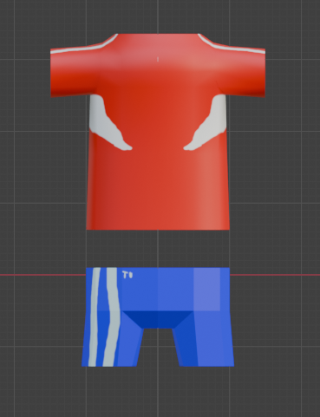

스크린샷, 3D 모델링이(가) 표시된 사진

AI 생성 콘텐츠는 정확하지 않을 수 있습니다.

교재에 있는 예제를 활용해 개인적으로 고양이 제작

만화 영화, 동물 피규어, 장난감이(가) 표시된 사진

AI 생성 콘텐츠는 정확하지 않을 수 있습니다.

2. 팀 회의 정리

아이디어 브레인스토밍 관련으로 회의

몬스터 등반 시스템, 로프스윙 시스템, 몬스터용 길 찾기 인공지능, 탄도 시스템 + 탄환 추적 카메라 워킹 + 총알 베기 시스템, 루트슈터장르용 아이템 랜덤 생성 시스템, 지형정보 및 플레이어 동선 학습 AI, 10명 규모의 AI 마을, 3차원 퍼즐 시스템

|  |  |  |  |
| --- | --- | --- | --- |
| **문제점 정리** |  | | |
| **해결방안** | - | | |
| **다음주차** | 5주차 | **다음기간** | 2025.09.29  ~ 2025.10.05 |
| **다음주 할일** | 1. 개인 수업 내용 정리 2. 팀 회의 정리 3. 외부 강의 정리 | | |
| **지도 교수**  **Comment** |  | | |